Los 1335 días en Daniel y su contexto escatológico dentro del marco interpretativo del Día de la Expiación
INTRODUCCIÓN
Dentro de las diferentes perspectivas y particularidades apocalípticas de Daniel nos encontramos directamente con una de las profecías más impresionantes y de gran importancia para comprender la historia dentro de un orbe de investigación sumamente Teológica, en el cual Dios guía los movimientos de este mundo, a pesar de que pareciera que los espíritus demoniacos lo hagan. A esto apunta la sierva del señor cuando comenta: “En los anales de la historia humana, el crecimiento de las naciones, el levantamiento y la caída de los imperios, parecen depender de la voluntad y las proezas del hombre. Los sucesos parecen ser determinados, en gran parte, por su poder, su ambición o su capricho. Pero en la Palabra de Dios se descorre el velo, y contemplamos detrás, encima y entre la trama y la urdimbre de los intereses, las pasiones y el poder de los hombres, los agentes del Ser misericordioso, que ejecutan silenciosa y pacientemente los consejos de la voluntad de Dios.”¹
Ahora bien, dentro del campo interpretativo, Daniel 12 ha sido sometido a muchas exposiciones de corte preterista², futurista³ e idealista, las cuales colocan los periodos dados en Daniel, ya sea en el pasado, en el futuro o también los espiritualizan, de modo que se comprenden a manera de lecciones morales para los seres humanos.
Estas características hermenéuticas que han sido utilizadas, han sido una barrera para encontrar el significado de la verdad, la cual Dios quiso entregar a sus hijos.
En este estudio hemos de mostrar algunas particularidades de este capítulo último de Daniel. Mostrando algunas características de corte escatológico, teniendo como punto central el cumplimiento de los 1335 días, de manera histórica y ritual dentro del orbe del Santuario.
Estructura gramatical interpretativa
Dentro del libro de Daniel encontramos diferentes marcadores lingüísticos, los cuales muestran de forma estructural las dos grandes secciones de Daniel y como debemos interpretarlas, ya que estas dos secciones se establecen de manera recapituladora y expanden las profecías en un avance sistemático, de modo que los orbes de interpretación son diferentes en cada sección.
Los así llamados marcadores textuales son palabras o expresiones literarias que ayudan al lector a demarcar el contexto interpretativo, teniendo el lenguaje del texto y el momento en el cual se da.
Dentro del libro de Daniel encontramos dos patrones de interpretación dados por marcadores textuales, que son de vital importancia, los cuales nos ayudan a encontrar estructuras de interpretación en Daniel. El primero está dado de los capítulos 2-7 de Daniel comprendidos en diferentes esferas de erudición como la sección histórica, ya que no solo hace referencias directas al tiempo de Daniel, sino que brinda un panorama profético bastante sencillo pero que recorre toda la historia.
Esta sección que está escrita en arameo. Utiliza frases como visión y sueño los cuales forman una unidad profética. Es de interés que visión en arameo es “jesu” y sueño es “halom”, estas expresiones son utilizadas única y exclusivamente en los capítulos 2:18, 19; 4:19; 7:2-16. Se utilizan dentro del contexto de tres visiones, las cuales forman un estilo de paralelismo ya que si miramos nuestras Biblias, Daniel 2 y 7 están conectado ya que mencionan a “jesu”⁴ y “halom”⁵ dentro de una perspectiva profética histórica que tendría un cumplimiento a largo plazo ya que hiria hasta el mismo momento en cual el reino de Dios se establecería eternamente. Contrario a esto encontramos la presentación de Daniel 4 la cual muestra estas dos mismas palabras, sin embargo esta se cumpliría en un corto alcance, ya que se da en Babilonia con el mismo rey Nabucodonosor.
A través de estas particularidades se ha establecido una unidad literaria en el libro de Daniel mostrando una estructura quiastica en la cual se muestra una sincronización por parte del profeta. Esta estructura según dice Lenglet⁶ se equipara de la siguiente manera:
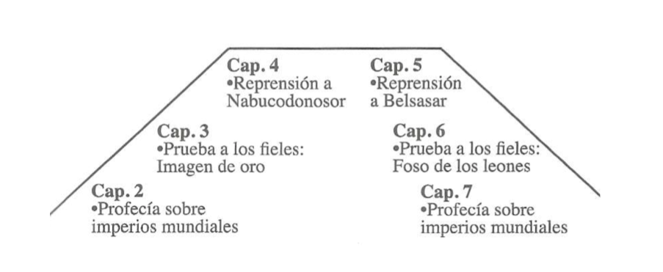
Ahora bien, teniendo esto en cuenta avanzamos a decir que esta estructura de Daniel 2-7 está gobernada por un patrón utilizado que podríamos catalogarlo como visión-explicación. En primera instancia el profeta o el mismo rey recibe la visión⁷ y después pide una explicación, la cual le es otorgada. Este paradigma estructural es de gran importancia para la interpretación de Daniel 2-7.
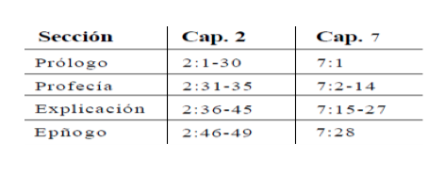
Sin embargo, al ingresarnos el estudio de Daniel 8-12 nos encontramos con otro patrón visional. Este está subordinado por otras dos frases las cuales significan lo mismo en primera instancia, pero contextualmente presentan otras implicaciones que son de relevancia en la interpretación y estructura.
Estas frases se identifican en los capítulos 8-12 como visión, en hebreo son: “hazom” (Dan 8:1, 2, 13, 15, 17, 26b; 9:23) y “maréh”⁸ (Dan 8:16, 26ª, 27; 9:24; 10:1). Estas muestran una nueva estructura literaria que eruditos como Shea⁹ la presentan de manera quiastica, formando de esta manera dos estructuras concéntricas en el libro.
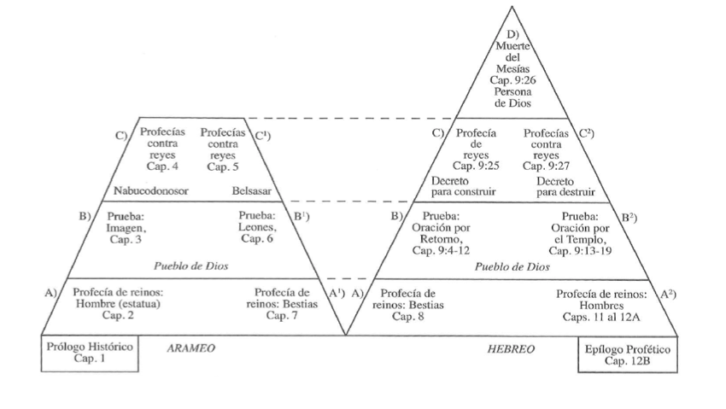
Esta estructura literaria está gobernada por un patrón diferente al primero ya que se le presenta una visión al profeta se le da una explicación y el pide o se le da una segunda explicación. Este patrón se presenta en los capítulos 8 y 9 donde se le da la visión al profeta, luego el ángel le da una primera explicación en el mismo capítulo 8, pero el profeta no entiende esta explicación completamente, de modo que el ángel regresa en Daniel 9 con el fin de explicarle lo que él no había entendido, conectando los dos capítulos de manera inseparables. En este contexto la “Maréh” hace referencia específica a los 2300 días, la cual fue la parte de la visión que Daniel no comprendía. Sin embargo al ampliársele los conceptos en Daniel 9 entiende la visión según nos lo dice Daniel 10:1.
En capítulos 10-12 se da un patrón similar de modo que se establece una Visión-explicación-explicación.
Es interesante que el ángel da la visión de Dan 11 y se extiende hasta el doce, sin embargo, en esta parte Daniel 12:5-7 establece una pregunta la cual necesita una explicación ¿Cuándo será el fin de estas maravillas? A la cual se le da la respuesta acerca de los1260 días, pero el personaje no puede entender la explicación, de modo que en el ver. 8 Daniel vuelve y pregunta ¿Cuándo será el fin de estas cosas? A lo cual el ángel da la respuesta en números, 1290 y 1335 días.
Todo esto nos deja ver que la segunda explicación es la definitiva y de gran relevancia para los periodos proféticos, ya que establece aspectos puntuales de la historia, colocando en veracidad la sagrada escritura.
Marco contextual de la Visión
La interpretación Bíblica nos indica en diferentes ámbitos que encontramos aspectos tales como la llamada correspondencia cielo-tierra, en la cual las actividades que se tienen en el cielo tienen una correspondencia interesante aquí en la tierra, de modo que se establece que el cielo y la tierra están íntimamente conectados en acción. Esto se representa de manera clásica en lo que sucede en Daniel 7 donde hay una correspondencia cielo y tierra de la manera que sigue¹⁰:
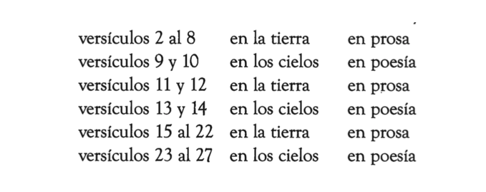
Los rabinos¹¹ utilizando la exegesis deráshica¹² han establecido este vínculo entre el cielo y la tierra, enfocándolo desde lo soñado por el profeta Jacob mientras dormía sobre la piedra (Gén. 28: 11, 12), lo cual también fue anunciado por los profetas, y añorado por los Salmos, la que fue y es la esperanza de Israel y de los cristianos, como un puente de conexión entre el cielo y la tierra. De modo que caeríamos en problemas interpretativos y teológicos al solo interpretar lo celestial y dejar a un lado completamente lo terrenal.
Teniendo lo anterior en cuenta podemos ver que el capítulo 8 de Daniel muestra particularidades de orden celestial teniendo como referencia el día de la expiación mostrando los 2300 días que se cumplirían en 1844 y de esta forma iniciaría el día de la expiación.
Ahora bien la parte terrenal de la visión se encuentra en Daniel 12, el cual se presenta como contexto de los 1335 días, donde la fraseología y particularidades de contexto nos muestran que nos enfocamos hacia el día de la expiación.
Nos capta la atención que Daniel 12:4 dice: “miré y he aquí”, esta expresión está directamente conectada con Daniel 8:3 donde aparece la misma frase, la cual los rabinos¹³ la mostraban y conectaban con Gen 22:13, mostrando de esta manera una correspondencia interesante con el día de la expiación.
Otra característica particular es que Daniel otra vez se encuentra con dos seres que estaban en pie delante de él (ver. 5). Estos dos seres son comparables con los que se encuentran en el capítulo 8 que hablan entre sí. Daniel continúa describiendo a uno de ellos y dice que estaba a este lado del rio, esto arroja otra conexión importante, ya que el término que utiliza que implementa aquí “yeor”¹⁴, que es una palabra egipcia que solo se utiliza para representar al rio Nilo de Egipto que queda hacia el sur. En Daniel 8 se utiliza la frase hebrea “ubal” que es utilizada para un canal de Babilonia la cual quedaba al norte. Lo interesante aquí es que la literatura hebrea y paleo-testamentaria conecta el Norte con lo celestial y el sur con lo terrenal. De modo que una vez más vemos la correspondencia celestial (Dan 8) y terrenal en (Dan 12).
Daniel agrega otra frase y es que el varón estaba vestido de lino, lo cual evoca directamente al momento en el cual el sumo sacerdote oficiaba en el día de la expiación (Lev 16:4), y aparece ligado al pueblo de Dios para de esta manera purificarlos de sus pecados.¹⁵
Otra frase conectora con Daniel 8 es ¿hasta cuándo? Que en hebreo es “ad matay.” Esta es utilizada en sal 94:3; 89:46; 79:5; 35:117 y siempre es usada en conexión con el juicio. Es interesante que la pregunta introducida por la frase “ad matay” aparece 29 veces en el AT. Siempre pregunta por el fin de un período (Ex 10:3,7; Núm. 14:27; 1 S 1:14; 16:1; Sal 80:4; 82:2). No manifiesta tanto el deseo de saber la longitud de un período definido, sino más bien pregunta: ¿Hasta cuándo seguirás haciendo lo que hasta ahora haces?¹⁶ En este caso, como en Daniel 8:13, la preocupación no es la cantidad de tiempo en sí (aunque es importante porque se da una cantidad, 8:14; 12:7), sino la culminación de la actividad a la cual se alude (8:13, “la visión”; y 12:6, “estas maravillas”)¹⁷. De modo que cuando la víctima sufre pregunta “ad matay”, hasta cuándo y la respuesta es en el día del juicio. Además de esto esta frase hace un eco de lo que está sucediendo en Dan 8.13 y están conectados por que se encuentran en el mismo contexto y se hace la misma pregunta.
Además de esto se encuentra la expresión “pelaoth”, que es traducida como maravillas y que aparece directamente en Daniel 8:13, 14, en el dialogo de los seres celestiales. Las “maravillas” de 12:6 deben referirse a lo descrito anteriormente en 11:2b al 12:3, donde las dos únicas intervenciones salvíficas de Dios se hallan en 11:34 (“serán ayudados de pequeño socorro”) y en 12:1 (Miguel se levanta y libera a su pueblo). Sin embargo, la historia es controlada por Dios (11:27, 35); El “pone y quita reyes” (2:21). Pareciera ser entonces, que pele’ abarca todos los actos de Dios. Pero según Daniel, también señala a las obras del poder blasfemo. La palabra “pala” aparece en Daniel 11:36, donde se refiere a las blasfemias pronunciadas por el rey del norte. Daniel 8:24 la emplea cuando habla del cuerno pequeño que destruye causando “grandes ruinas” (pala)¹⁸.Esto conecta 12:6 con Daniel 8 y 11. Recuerda que la pregunta es motivada por la ansiedad de ver el fin de los enemigos de Dios. Estas “maravillas” alcanzan” hasta el final (qes) de los “tiempos, tiempo y medio tiempo” (12:7) cuando el libro será abierto en “el tiempo del fin (qes)” (12:7)¹⁹.
Resumiendo un poco esta parte e intentando una conclusión que recoja todos los aspectos introducidos lo hacemos con la frase de Doukhan²⁰:
“Finalmente, el ser que formula la pregunta no es otro que el sumo sacerdote que oficia en el Kippur, uno de los temas clave del capítulo 8. De hecho, las dos visiones hablan del mismo evento. Los 1.335 días y las 2.300 tardes y mañanas responden la misma pregunta: ¿Cuándo será el fin? y, por consiguiente, conducen al mismo tiempo del fin, es decir, 1844. En la visión de las 2.300 tardes y mañanas, Daniel entiende que el período de tiempo comienza en 1844 como un Kippur celestial, durante el cual Dios juzga a la raza humana y prepara el Reino venidero. Luego, en la visión de los 1.335 días, Daniel ve el mismo período de tiempo, solo que ahora está mirando hacia la tierra.
Análisis Lingüístico de Daniel 12:12
“Bienaventurado el que espere y llegue a 1335 días”. Este texto es la última nota de Daniel y es de felicidad, en la cual el profeta expresa y dice la respuesta concreta a ¿Cuándo será?
La expresión Hebrea “ashere” y griega “Makarios”, “feliz, bienaventurado”, se usa 34 veces en el AT. A excepción de 1 Reyes 10:8 y 2 Crónicas 9:7, donde la reina de Saba bendice a los siervos de Salomón por estar cerca del sabio monarca, el resto de “bienaventuranzas” son dadas para aquellos que temen a YHWH y le obedecen (Job 5:17; Is 30:18; 56:2; Sal 1:1; 32:2; 64:9; 84:5, 6, etc.). Apocalipsis contiene siete bienaventuranzas (1:3; 14:13; 16:15; 19:9; 20:6; 22:7,14).
Es interesante que la ubicación en la culminación del libro nos muestra su importancia. Es la bendición para aquellos “sabios” (12:10) que se han preocupado por entender la profecía.
Estos sabios han esperado. Ese esperar que sigue en el texto es un participio, el cual debe traducirse como “el que espera”, o bien, “el que es paciente” y de esta manera nos recuerda una de las bienaventuranzas del último libro de la Biblia: “Bienaventurado el que vela y guarda” (Ap 16:15), que a su vez alude a “la paciencia de los santos” (Ap 14:12). El texto declara implícitamente que aquellos quienes pacientemente esperaron por el cumplimiento de la promesa divina de salvación son de hecho felices porque no fallará (Hab 2:3)²¹. En este caso, apunta a aquellos que, entre los millones que esperaron el término de la persecución y el juicio al poder opresor (Ap 6:9), alcanzaron a llegar al tiempo del fin, época en que se inicia el juicio de la bestia (Dn 7:26). Es una promesa muy oportuna para quienes han vivido en el tiempo del fin.
La otra palabra es “alcance”, la cual entre las acepciones del verbo “naga” está la de llegar a una circunstancia específica, como Ester lo hizo al trono de Persia (Est 4:14). Similarmente a la reina, quienes alcancen el período señalado por la profecía, llegan con un propósito claro.
Nos encontramos de frente con nuestro tema de estudio, a saber los mil trescientos treinta y cinco días, literalmente según estudios filológicos y semánticos debería ser “a días mil trescientos treinta y cinco”. La profecía en sí no establece ningún acontecimiento al final de la misma, solo que habrá un motivo de gozo para el pueblo de Dios al final de este período. Se cierra esta sección y el libro en sí con una nota positiva y de esperanza.
Es por esto que regularmente este pasaje ha sido interpretado como extendiéndose del 508 al 1843 ya que esta profecía es muy cercana a la profecía anterior, por lo cual se toma su mismo inicio. Además “se puede esperar que el período profético que se menciona seguidamente continúe más allá del fin de los 1.290 días²². De modo que el Señor estaría considerando “bienaventurados” a quienes llegaran a 1843 (Guillermo Miller ubicó la culminación de la profecía de los 2.300 días de Daniel 8:14 entre marzo de 1843 y marzo de 1844), porque participarían del movimiento millerita en su clímax y vivirían el momento feliz del comienzo del juicio investigador, el momento de la purificación del santuario²³.
Análisis Hermenéutico de Daniel 12:12
Las fechas señaladas en Daniel 12:11,12 se encuentran estructuralmente formuladas como una respuesta a “ad matay”, de modo que este periodo de los 1335 días está orientado hacia el final de las 2300 tardes y mañanas, en dos contextos diferentes ya que Daniel 8 apunta al cielo y Daniel 12 a la tierra.
Es interesante que el profeta coloca periodos como los 1260 días que se cuentan desde el año 538 DC hasta el 1798 DC y los 1290 días que van desde el año 508 DC hasta el 1798 DC, los cuales presentan el cumplimientos de los momentos explícitos de la historia del papado²⁴, mostrando los inicios del apogeo y el ocaso del cuerno pequeño, los cuales están relacionados y son mencionados en relación con la profecía de las 2300 tardes²⁵ y mañanas como sigue:
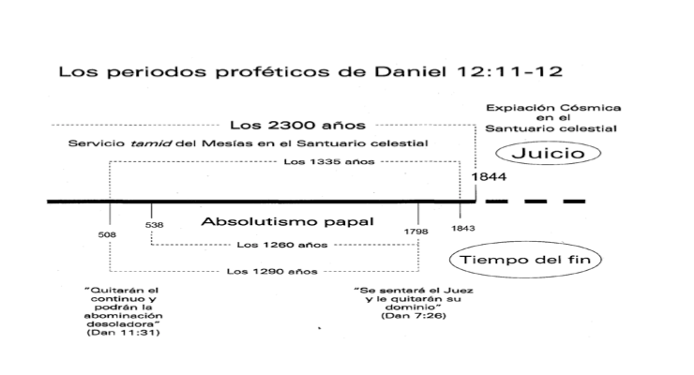
Ahora bien los 1335 días son un periodo eminentemente simbólico, en esto nos ayuda Ángel Manuel Rodríguez²⁶ y otros escritores²⁷ al plantear algunos puntos como son:
- La mención de estos períodos (1.260 días y 1.290 días, 12:11,12) en el contexto del tiempo del fin no significa que se cumplan en este período. Como las otras profecías del libro, todas apuntan hacia los eventos finales.
- Es incorrecto decir que los temas de 12:5-13 son para el fin: el incremento del conocimiento de la profecía (12:4, 9), el juramento de 12:7, el quebrantamiento del poder (12:7), el fin de las maravillas (12:8) y la purificación de los sabios empiezan antes del tiempo del fin.
- Este cumplimiento para el tiempo del fin sería totalmente nuevo en el libro y el ángel no provee ninguna explicación, todo lo contrario, son parte de la explicación.
- Si esta sección es literal, entonces las expresiones “abominación desoladora” y “continuo” deberían tomarse literalmente, lo que dejaría su interpretación oscura e insegura.
- Estos períodos de tiempo son dados en la audición con el ángel, al igual que en 7:15-26, en 8:13, 14 y en 9:24-27 y no en la visión simbólica, y a pesar de ello, su interpretación continúa siendo no literal.
- Es ilógico que el ángel insista a Daniel que no pregunte acerca del tiempo del fin (12:8-9) y ahora le dé eventos para esos días.
- En 12:11,12 no se hace mención del tiempo del fin; por lo tanto, es exegéticamente correcto buscar su comprensión en expresiones y frases similares en el resto del libro y la Biblia. No es necesario especular; la conexión lingüística con 11:31 (ver com.) relaciona la comprensión de estos dos períodos con ese evento; y como se ha mencionado, la estructura de las profecías de Daniel coloca los períodos de tiempo en la explicación que da el ángel. Esto quiere decir, son días proféticos y no literales.
Después de esto podemos decir que el periodo de los 1335 días es un ciclo simbolico-profetico y no literal. Estas conclusiones presentadas son eminentemente clarificadas desde el orbe histórico, ya que entre los expositores judíos del siglo VIII DC se puede encontrar esa interpretación, que se basa en el principio del día-año (Núm. 14:34 y Eze. 4:6, 7), la cual continuó siendo defendida por los seguidores de Joaquín de Fiore (1130-1202), como asimismo por varios otros expositores durante el período anterior a la Reforma y la Reforma misma, y fue incorporada a la tradición protestante posterior a ella.²⁸
Además de esto más adelante, Guillermo Miller (1782-1849), por su parte, creía:
- Que tanto los 1.290 como los 1.335 años habían comenzado en el año 508, cuando Clodoveo obtuvo su victoria sobre los ostrogodos arrianos, paso decisivo en la unión de los poderes político y eclesiástico para castigar a los “herejes” por parte del catolicismo medioeval.
- Que los 1.290 años se habían cumplido en 1798, con la detención del papa Pío VI por parte del ejército francés.
- Que los 1.335 años se extendieron otros 45 años más hasta la conclusión de los 2.300 años de Daniel 8:14 en 1843/1844.²⁹ Los primeros adventistas observadores del sábado conservaron esa interpretación,³⁰ y así se convirtió en la posición histórica de la Iglesia Adventista hasta el día de hoy.³¹
Debo decir que este periodo de los 1335 días no está relacionado con la obra del cuerno pequeño, puesto que el cuerno pequeño dio pie a la persecución y al oscurecimiento del ministerio celestial de Cristo, pero los 1.335 días tienen otro punto de referencia. Se pronuncia una bendición sobre las personas que lleguen al final de ese periodo de tiempo profético, de modo que esta es una obra de naturaleza diferente, es decir, la obra de Dios, porque él es quien confiere esa bendición a la humanidad.
Una bendición similar se encuentra en un punto equivalente en el tiempo en el libro de Apocalipsis. “Oí una voz que desde el cielo me decía: Escribe: Bienaventurados de aquí en adelante los muertos que mueren en el Señor. Sí, dice el Espíritu, descansarán de sus trabajos, porque sus obras con ellos siguen” (Apoc. 14:13). Esta bendición se encuentra enmarcada dentro de los mensajes de los tres ángeles. Sabemos que estos son contemplados en el tiempo del fin puesto que resultan en el advenimiento de Cristo con referencia a la tierra en Apocalipsis 14:14-18.
El primer mensaje nos presenta el juicio de Dios (Apoc. 14:6, 7). Ese fue el juicio investigador que comenzó precisamente al final de los 2.300 días, según lo presenta taxativamente Daniel 8:14.
Daniel 12:12 pronuncia una bendición sobre las personas que han podido llegar a este magno evento, y Apocalipsis 14:13 pronuncia una bendición sobre las personas que vivan y mueran por Dios durante el tiempo de ese juicio. Las dos bendiciones de estos dos libros están relacionadas entre sí y son históricamente continuas la una con la otra. La bendición final que el pueblo de Dios recibirá ya ha sido descrita por Daniel 12:1-3, la cual la contemplamos como la liberación de las tribulaciones del tiempo del fin por el arcángel Miguel y una entrada abundante y gloriosa a su reino en el más allá, en el reino eterno con Cristo Jesús³².
CONCLUSIÓN
Se ha podido reunir una base sólida para la interpretación de Daniel 12:12, mostrando los 1335 días como un periodo de esperanza y felicidad, en el cual Dios está en acción.
Dios nos invita a esperar con ansias, con intensidad. Preguntamos ¿Ad Matay? Él nos responde 1335 días. Debes tener esperanza porque viene algo y ese es el juicio investigador. Debes estar dichoso, feliz porque ya tienes algo y ese es tu perdón.
Como se dijo anteriormente, la bendición se le da a las personas que han podido llegar al magno evento del juicio, y se pronuncia otra bendición sobre las personas que vivan y mueran por Dios durante el tiempo de ese juicio.
Ese periodo de espera del juicio es el que presenta Daniel 12:12, el cual nos dice que a pesar de que venga toda clase de mal y pareciera que este ganara, hay un juicio hacia el cual debemos re direccionar nuestras mentes. A este punto es lo que indica los 1335 días, un momento en el que el juicio de Dios va a entrar en sesión mostrado desde una perspectiva terrenal.
Podemos decir entonces que nosotros comprendemos los 1335 días como un periodo de espera de un juicio, dicho periodo se dio en la historia desde el año 508 DC hasta 1843 DC. Nos constituimos al proclamar el mensaje de los 1335 días y el de los tres ángeles, en la señal en la tierra que un evento celestial se está llevando a cabo, al esperar el juicio de Dios y proclamarlo mostramos el día de la expiación en nuestras vidas.
Autor: Ismael Armando Mariana Manjarrez

REFERENCIAS
- White, Ellen Gould Harmon. La educación. (Mountain View, Calif: Publicaciones Interamericanas, 1974), 127. ↩
- Nathaniel S. Folsom, Critical and Historical Interpretation of the Prophecies of Daniel (Boston, MA: Crocker and Brewster, 1842); J. Tomson, Daniel Pulpit Commentary (London: Paul Kegan, Trench, Trübner, 1898); Otto Zockler, Te Book of the Prophet Daniel: Lange’s Commentary (Macmillan, NY: Charles Scribner’s Sons, 1915); Philip Mauro, Te Seventy Weeks-and the Great Tribulation (Swengel, PA: Bible Truth Depot, 1944); Robert M. Gurney, God in Control (Worthington, OH: H. E. Walter, 1980). ↩
- Karl F. Keil, Te Book of Daniel, Biblical Commentary on the Old Testament, trad., M. G. Easton (Grand Rapids, MI: Eerdmans, 1949); A. R. Millard, Daniel, en Te International Bible Commentary, ed. F. F. Bruce (Grand Rapids, MI: Zondervan, 1986); Roland S. Wallace, Te Lord Is King (Downers Grove, IL: InterVarsity Press, 1979). ↩
- Nichol, Francis D., Victor E. Ampuero Matta, Nancy J. Vyhmeister, Humberto M. Rasi, and Ellen Gould Harmon White. Comentario Biblico Adventista del Septimo Dia: la Santa Biblia con material exegetico y expositorio. (Buenos Aires, Argentina: Asociacion Casa Editora Sudamericana, 1992), 4, 797. ↩
- Ibíd. ↩
- A. Lenglet, “La structure littéraire de Daniel 2-7”, *Bib *53 (1972): 169-190. ↩
- Debemos decir que al estar asociadas en Daniel 2-7 las palabras visión, sueño y visiones de la noche, es fácil concluir teniendo la lingüística de las palabras que estas visiones presentadas a Daniel se dan en las horas de la noche en la cual él estaba descansando. ↩
- Debido a la utilización de diferentes lugares específicos y experiencias de Daniel, los capítulos 8-12 nos muestran que estaba despierto el receptor de la visión, en este caso solo Daniel. ↩
- William Shea, “Unity of Daniel”, en symposium on Daniel, F. B. Holbrook, Ed, DRCS, “(Washington DC: Review and Herald, 1986), 248. ↩
- Doukhan, Jacques, and Claudia Blath. Secretos de Daniel: sabiduría y sueño s de un príncipe Hebreo en el exilio. (Buenos Aires, Argentina: Asociación Casa Editora Sudamericana, 2007), 117. Esto es de importancia ya que podemos decir para el caso que nos toca que los 1335 días tienen una correspondencias analógicas con eventos celestiales. ↩
- A. Caquot, “Les quatres betes et le Fils d’Homme (Daniel 7)”, (Semidea 17, 1967), 31-71. ↩
- Exegesis utilizada por los judíos y Judeocristianos de la época antigua. Lozano Medina, David. Rabinismo y exégesis judía documento histórico-teológico: un acercamiento al pensamiento de los escritores del Nuevo Testamento. (Terrassa (Barcelona): Libros CLIE, 1999), 9. ↩
- Ibíd. ↩
- Jaques Doukhan presenta esta particularidad en una exposición Bíblica en Universidad de Montemorelos, en un simposio de Escatología Bíblica. ↩
- Treiyer, Alberto R. El día de la expiación: y la purificación del Santuario. (Buenos Aires: Asociacion Casa Editora Sudamericana, 1988), 319. ↩
- Pfandl, The Time ofthe End, 253. ↩
- Maguina, J.I. 2014. “Mora, Carlos Elías. Dios Defiende a Su Pueblo: Comentario Exegetico De Daniel 10 Al 12”. (Andrews University Seminary Studies. 52), 212. ↩
- Gerhard Pfandl, Daniel. Vidente de Babilonia (Buenos Aires: ACES, 2004), 115. ↩
- Maguina, J.I. 2014. “Mora, Carlos Elías. Dios Defiende a Su Pueblo: Comentario Exegetico De Daniel 10 Al 12”. (Andrews University Seminary Studies. 52), 213. ↩
- Doukhan, Jacques, and Claudia Blath. Secretos de Daniel: sabiduría y sueño s de un príncipe Hebreo en el exilio. (Buenos Aires, Argentina: Asociación Casa Editora Sudamericana, 2007) ,188. ↩
- Maxwell, El misterio del futuro revelado; “Mil doscientos noventa días, CBA (Access, 1994), 4:906. ↩
- Shea, William H. Daniel: un enfoque cristocéntrico. (Nampa, Idaho: Pacific Press Pub. Association, 2010), 276, 277. ↩
- Nichol, Francis D., Victor E. Ampuero Matta, Nancy J. Vyhmeister, Humberto M. Rasi, and Ellen Gould Harmon White. Comentario Biblico Adventista del Septimo Dia: la Santa Biblia con material exegetico y expositorio. (Buenos Aires, Argentina: Asociacion Casa Editora Sudamericana, 1992), 4, 906. ↩
- Alomía, Merling K. Daniel: el profeta mesiánico. volumen II volumen II. (Lima, Perú́: Ediciones Theologika, Universidad Peruana Unión, 2007), 461, 462. ↩
- Ibíd., 463. ↩
- Ángel Manuel Rodríguez, “Dan 12: Translation and Interpretation”, manucristo no publicado, 4, 30-50. ↩
- William Shea, “Time Prophecies of Daniel 12 and Revelation 12-13”, Symposium on Revelation- Book I, ed. Frank B. Holbrook (Silver Spring, Maryland: Biblical Research Institute, 1992), 330-342. ↩
- Le Roy E. Froom, The Prophectic Faith of our Fathers (Washington DC: Review and Herald, 1954), tomo 4, 205, 206. ↩
- “Synopsis of Miller’s Views” (Sinopsis de las opiniones de Miller), Signs of the Times (Las señales de los tiempos), 25 de enero de 1843, 148, 149. ↩
- P. Gerard Damsteegt, Foundations of the Seventh-day Adventist Message and Mission (Fundamentos del mensaje y la misión de los adventistas del séptimo día, Grand Rapids, MI: Eerdmans, 1977), 168-179. ↩
- Vilmar E. González, “Os 1290 e 1335 dias em Daniel 12” (Los 1.290 y los 1.335 días en Daniel 12), Revista Adventista, septiembre de 1982, 43-45; J.N. Loughborough, “The Thirteen Hundred and Thirty-Five Days” (Los mil trescientos treinta y cinco días), Review and Herald, 4 de abril de 1907, 9-10; Jacques B. Doukhan, Daniel: the Vision of the End (Daniel: la visión del fin, edición revisada, Berrien Springs, MI: Imprenta de la Univerdidad Andrews, 1989), 153; William H. Shea, “Time Prophecies of Daniel 12 and Revelation 12-13” (Profecías relativas al tiempo en Daniel 12 y Apocalipsis 12 y 13), en Frank B. Holbrook, editor, Symposium on Revelation -Book 1 (Simposio acerca de Apocalipsis – Tomo 1), Serie producida por la Comisión acerca de Daniel y Apocalipsis, tomo 6 Silver Spring, Maryland, Instituto de Investigación Bíblica de la Asociación General de los Adventistas del Séptimo Día, 1992), 327-360 ↩
- Shea, William H. Daniel: un enfoque cristocéntrico. (Nampa, Idaho: Pacific Press Pub. Association, 2010), 274. ↩

